رقم المهارة | Describe animals using possessive adjectives ( its – their )  وصف الحيوانات باستعمال ضمائر الملكية ( له – لهم ) | أتقن | لم يتقن
17
17

اختر الإجابة الصحيحة : Choose the correct answer
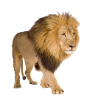
- Look it's a ( lion – elephant – snake )
- ( its – their ) tail is long .
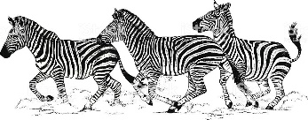
- Look they are ( tigers – hippos – zebras )
- ( its – their ) stripes are black and white .

رقم المهارة | Describe physical appearance  وصف الشكل الخارجي | أتقن | لم يتقن
15
15

اختر الإجابة الصحيحة : Choose the correct answer
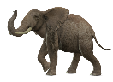
- Elephants are ( small – big – long )
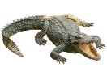
- Crocodiles are ( scary – short – fat )
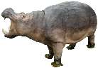
- Hippos are ( scary – short – fat )

رقم المهارة | Recognize and produce some English digraphs ( ch – sh – ph – wh )  التعرف ونطق بعض الحروف المدغمة ( ch – sh – ph – wh ) | أتقن | لم يتقن
3
3

استمع ثم اكمل الفراغات بالحرفين المناسبة : Listen then fill in the suitable letters

( ch - sh - ph )
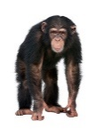
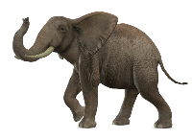
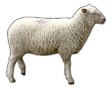

_ _ eep ele _ _ ant _ _ impanzee

رقم المهارة | Recognize long and short vowels ( a – i – o – e – oo – u )  التعرف على الأحرف الصوتية القصيرة والممدودة ( a – i – o – e – oo – u ) | أتقن | لم يتقن
1
1

أعد ترتيب أحرف الكلمات التالية : Rearrange the letters

 | 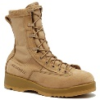 | 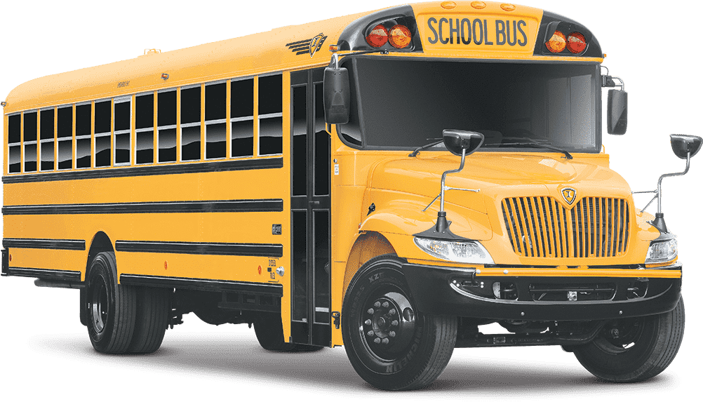 | 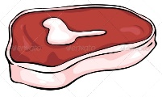 | 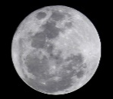
beuc | ootb | usb | taem | omon | adeh
_ _ _ _ | _ _ _ _ | _ _ _ | _ _ _ _ | _ _ _ _ | _ _ _ _

رقم المهارة | Recognize and differentiate between the endings of plural nouns ( s – z – iz )  التعرف والتفريق بين نهاية الجمع في اخر الكلمة وكيف ينطق حرف S  ( s – z – iz ) | أتقن | لم يتقن
2
2

استمع ثم اختر الإجابة الصحيحة : Listen then choose the correct answer

Snakes ( z - s - iz ) Hippos ( z - s - iz )

Monkeys ( z - s - iz ) Trunks ( z - s - iz )

رقم المهارة | Ask questions using : What – Who – Where  تكوين أسئلة باستعمال : ماذا – مَن – أين | أتقن | لم يتقن
7
7

املاء الفراغات بأداة الاستفهام الصحيحة : Fill in with the suitable question word

( What - Who - Where )

………… is this ?
It's a school .

Excuse me , ….………… is the bus stop ?
Go straight and turn left .

………….. is this ?
This is Faisal .

رقم المهارة | Read and comprehend simple sentences and short stories  قراءة وفهم الجمل البسيطة والنصوص القصيرة | أتقن | لم يتقن
38 - 39
38 – 39

اقراء النص ثم لون الصورة : Read the color the photo
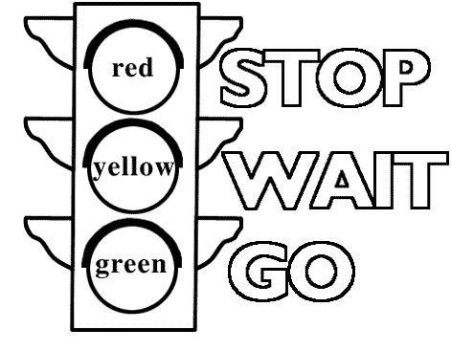
When you see a red light , STOP
When you see a yellow light , WAIT
When you see a green light , GO

رقم المهارة | Spell accurately a small number of high frequency words  تهجئة بعض الكلمات المتكررة بشكل صحيح | أتقن | لم يتقن
40
40

استمع ثم تهجئ الكلمة : Listen spell the word
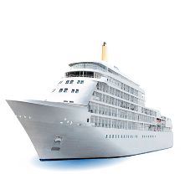
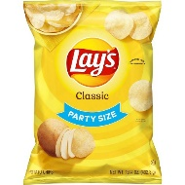

__ __ __ __ __ __ __ __ __ __ __ __ __

رقم المهارة | Use the definite and indefinite article ( a – an – the )  استعمال أداة التعريف بشكل صحيح ( أل ) | أتقن | لم يتقن
45
45

املاء الفراغات بأداة التعريف الصحيحة : Fill in with the suitable article

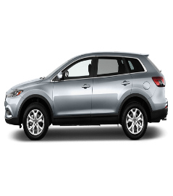
( a – an )

___ bus ___ ambulance __ car

رقم المهارة | Recognize and produce some consonant blends ( pl – pr – cl – cr – gl – gr – fl – fr – sl )  التعرف ونطق بعض الحروف المدمجة ( pl – pr – cl – cr – gl – gr – fl – fr – sl ) | أتقن | لم يتقن
4 - 5
4 - 5

أكمل الفراغات بالحرفين المناسبة : Fill in with the suitable letters

pl - cl - gl - fl
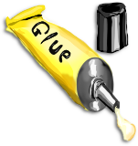
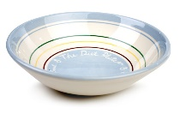
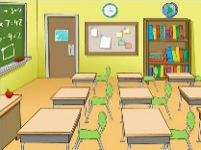

__ __ ass __ __ ate __ __ ag __ __ ue

رقم المهارة | Identify and talk about rooms in the house  التعرف والتحدث عن الغرف في المنزل | أتقن | لم يتقن
13
13

Supply the missing letters : أكمل الحروف الناقصة

d | u | i | t

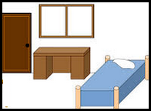
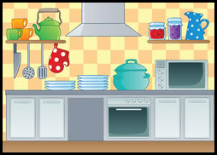
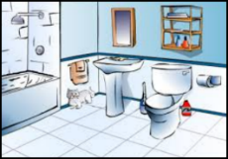
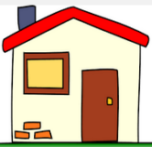

K _ tchen | Ba _ hroom | Be _ room | Ho _ se

رقم المهارة | Identify and talk about people using the verb to be  التعرف والتحدث عن الأشخاص باستعمال الفعل المساعد ( to be ) | أتقن | لم يتقن
11
11

اختر الإجابة الصحيحة : Choose the correct answer

I ……. ( is - am ) in the bedroom .

She ……. ( is - am ) in the kitchen .
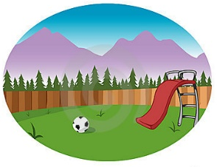

You ……. ( are - am ) in the yard .

رقم المهارة | Describe location using ( in – on – under – next to – between )  وصف المكان باستعمال ( في – على – تحت – بجوار – بين ) | أتقن | لم يتقن
14
14

املاء الفراغات باستخدام حرف الجر المناسب : Fill in with the suitable preposition

on – in – between – next to
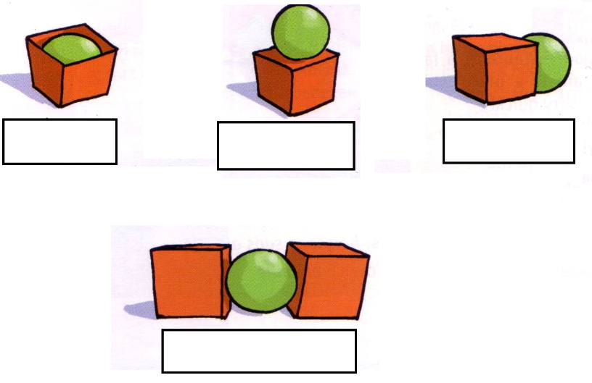

رقم المهارة | Write short simple words / phrases to complete a paragraph  كتابة الكلمات والعبارات القصيرة لإكمال النص | أتقن | لم يتقن
41
41

أكمل الأنشودة بالعبارات المفقودة : Complete the chant with the missing words

sun – ox – tree – box – hot
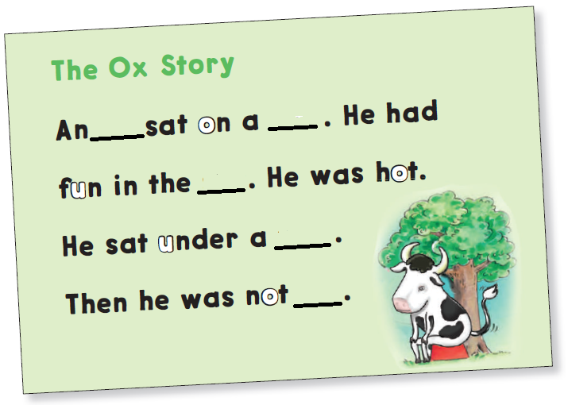

رقم المهارة | Write short answers to written questions  الإجابة الكتابية القصيرة على الأسئلة المكتوبة | أتقن | لم يتقن
44
44

تهجئ الكلمات التالية : Spell these words
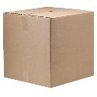
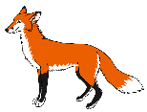
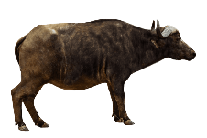

_ _ _ _ _ _ _ _ _ _ _

رقم المهارة | Read and count numbers to 100  قراءة وعد الأرقام إلى 100 | أتقن | لم يتقن
36
36

اقراء ثم اكتب الرقم : Read then write the number

Five
Eleven
Sixteen
Twenty one
Thirty

رقم المهارة | Ask about numbers using " How many "  السؤال عن الأعداد باستعمال " كم العدد " | أتقن | لم يتقن
19
19

وصل الأرقام إلى الحيوانات : Match the numbers to the animals
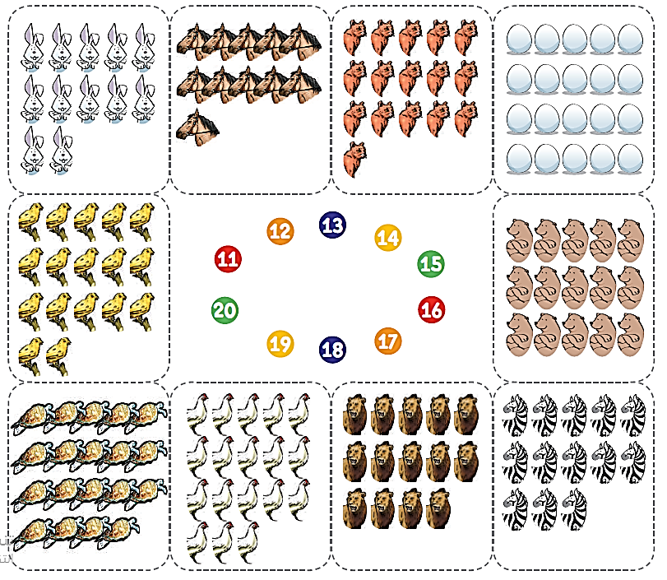

How many animals ?
كم عدد الحيوانات ؟

رقم المهارة | Express possessions using the verb ( to have ) and ( my – your – his – her – our )  التعبير عن ملكية الشيء باستعمال ( يمتلك ) و ( ي – ك – هـ - ها – نا ) | أتقن | لم يتقن
16
16

اختر الإجابة الصحيحة : Choose the correct answer

- I ( have - has ) a pencil .

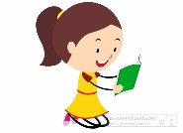
- This is ( his - her ) book .
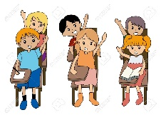

- This is ( your - our ) class .

رقم المهارة | Identify and talk about toys , games , and classroom objects  التعرف والتحدث عن الألعاب ، والأشياء الموجودة داخل القاعة الدراسية | أتقن | لم يتقن
12
12

وصل الكلمة إلى الصورة الصحيحة : Match the word to the picture
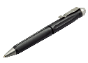
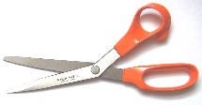
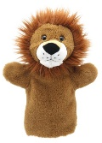
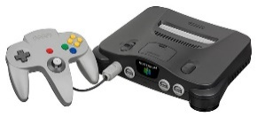
Scissors
Puppet
Computer game
Pen
Candy

رقم المهارة | Recognize and produce some English consonant blends  ( br – dr – tr – st – sp – sn – sm – sw )  التعرف ونطق بعض الحروف المدمجة  ( br – dr – tr – st – sp – sn – sm – sw ) | أتقن | لم يتقن
6
6

استمع ثم أكمل الفراغات بالحرفين المناسبة : Listen then fill in the suitable letters

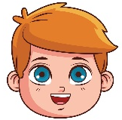
( sw - sm - sp - sn )
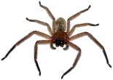
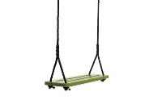
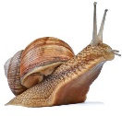

__ __ ile __ __ ail __ __ ing __ __ ider

رقم المهارة | Ask about and tell the time ( o'clock only )  السؤال والتحدث عن الوقت باستعمال ( تماما فقط ) | أتقن | لم يتقن
25
25

اقراء ثم ارسم الوقت : Read then draw the time
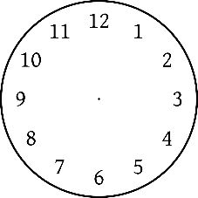

6 o'clock 8 o'clock 10 o'clock

رقم المهارة | Identify prepositions of time ( in – on – at )  التعرف على حروف الجر الزمانية | أتقن | لم يتقن
30
30

اقراء ثم املاء الفراغات بشكل صحيح : Read then fill in the blanks correctly

in : with months and year مع الشهور والسنوات
on : with days and dates مع الأيام والتواريخ
at : with time مع الوقت

- I play football ____ Monday .
- I get up ____ 6 o'clock .
- The school begins ____ September .

رقم المهارة | Talk about ability ( can – can't )  التحدث عن المقدرة ( يستطيع – لا يستطيع ) | أتقن | لم يتقن
18
18

ضع دائرة حول الإجابة الصحيحة : Circle the correct answer
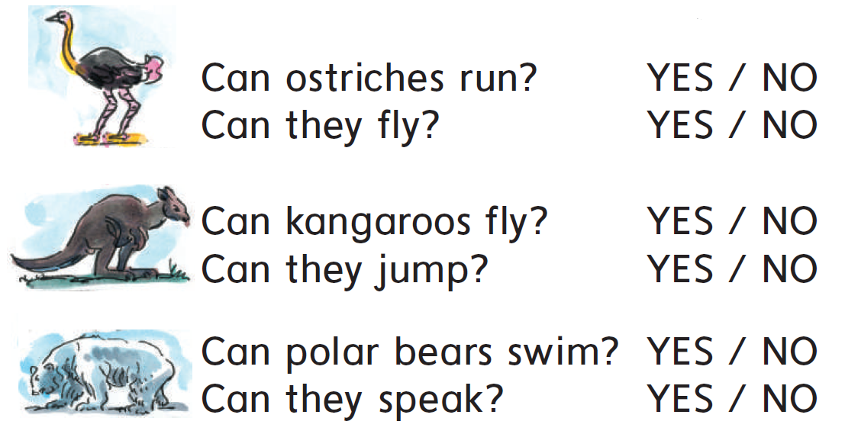

رقم المهارة | Talk about the weather  التحدث عن الطقس | أتقن | لم يتقن
21
21

وصل حالة الطقس إلى الصورة المناسبة : Match the weather to the picture

rainy - sunny - windy - snowy

 |  | 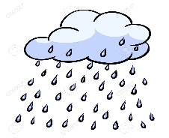
........................... | ........................... | ........................... | ...........................

رقم المهارة | Identify and talk about days of the week , months and seasons  التعرف والتحدث عن أيام الأسبوع ، الأشهر ، وفصول السنة | أتقن | لم يتقن
26
26

وصل الموسم إلى الصورة المناسبة : Match the season to the picture
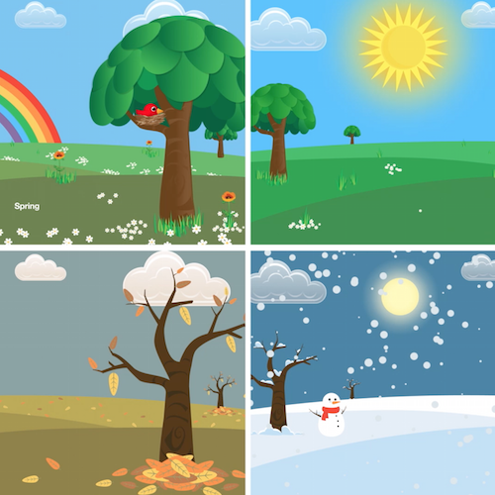

Summer Fall

Winter Spring

أعد ترتيب الأيام : Rearrange the days

Monday - Wednesday - Friday - Sunday - Tuesday - Thursday - Saturday
- …………………..
- …………………..
- …………………..
- …………………..
- …………………..
- …………………..
- …………………..

أكمل الأشهر : Complete the months

September - May - November - July - March

January - February - ……………. - April - …………. - June

………… - August - ……………….. - October

…………………….. - December

رقم المهارة | Identify occupations and talk about what someone does  التعرف على المهن والتحدث عن ما يفعله شخص ما | أتقن | لم يتقن
32
32

صل الصور إلى المهن : Match the pictures to the occupations

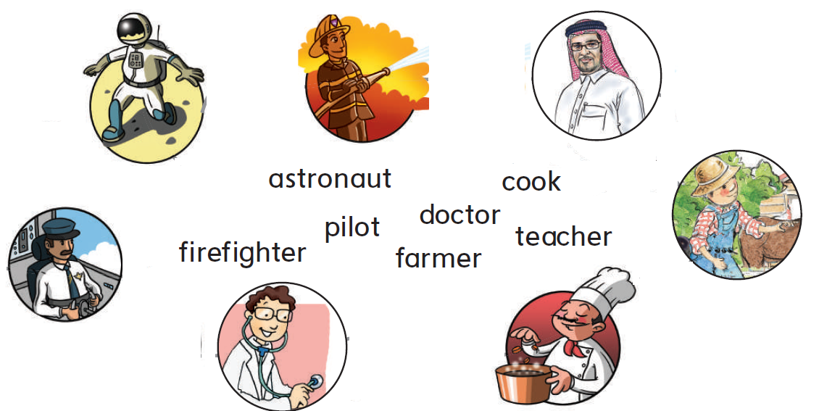

رقم المهارة | Write short simple sentences to convey basic personal information  كتابة جمل قصيرة وبسيطة لإكمال المعلومات الشخصية | أتقن | لم يتقن
42
42

أجب على الأسئلة التالية : Answer the following questions

What's your name ?
My _______ is _________.

How old are you ?
I'm ____ years ______ .

What grade are you in ?
I'm in the ____________ grade .

رقم المهارة | Link ideas with ( commas – and )  ربط الأفكار باستعمال ( الفواصل – واو العطف ) | أتقن | لم يتقن
47
47

أكمل الفراغات بــ ( فاصلة - واو ) : Fill in with ( , - and )

- I like apples __ oranges _____ bananas .

- Sarah ____ Mauna went to the restaurant .

- He likes to wear a cap __ a jacket __ a trouser ____ a sandal .

رقم المهارة | Identify and talk about clothes  التعرف والتحدث عن الملابس | أتقن | لم يتقن
34
34

وصل الكلمة للصورة المناسبة : Match the word to the picture

Sunglasses - jacket - blouse - skirt

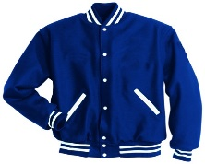 | 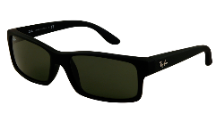 | 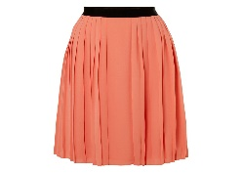 | 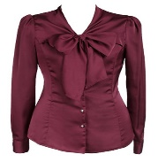
_____________ | _____________ | _____________ | _____________

رقم المهارة | Identify irregular plural nouns  التعرف على صيغة الجمع الغير منتظمة ( التي لا يضاف لها حرف s في الجمع ) | أتقن | لم يتقن
8
8

وصل صيغة المفرد إلى الجمع المناسب : Match the singular to the suitable plural

- Man ( ) Women
- Woman ( ) Children
- Child ( ) Men

رقم المهارة | Identify and talk about places in town , objects and locations  التعرف والتحدث عن الأماكن في المدينة ، الأغراض ، والمواقع | أتقن | لم يتقن
20
20

انظر إلى الصورة ثم اختر الإجابة الصحيحة
Look at the picture then choose the correct answer

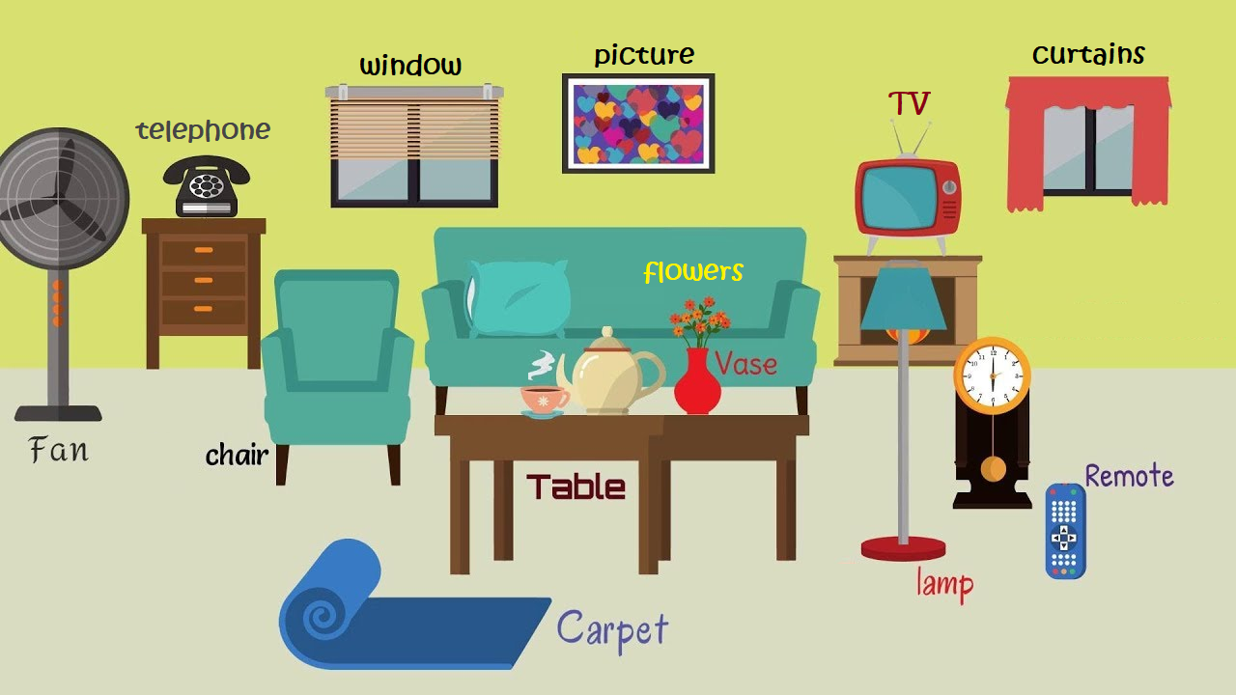

- There ( is – are ) flowers in the vase .
- There ( is – are ) TV in the room .
- The lamp is ( next – on ) the table .
- The picture is ( behind – between ) the windows .

رقم المهارة | Ask and answer about activities happening at the moment of speaking using the present progressive  السؤال والاجابة عن الأحداث التي تجري في زمن الحوار باستعمال المضارع المستمر | أتقن | لم يتقن
31
31

اختر الإجابة الصحيحة : Choose the correct answer

What are you ……… ( making - doing ) ?

I'm …………… ( playing - watching ) football .
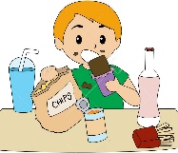

I'm …………… ( eating - doing ) snacks .

رقم المهارة | Ask and respond to simple sentences about everyday activities in the Present Simple  السؤال والاجابة باستعمال الجمل البسيطة للتحدث عن الأنشطة اليومية في زمن المضارع البسيط | أتقن | لم يتقن
27
27

اختر الإجابة الصحيحة : Choose the correct answer
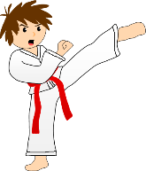
- What do you do on the weekend ?

- I ( play computer games - do karate )
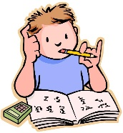
- What do you do everyday after school ?

- I ( play football - do my homework )

رقم المهارة | Identify and talk about different times of the day ( morning – afternoon – evening – night )  التعرف والتحدث عن الأوقات المختلفة في اليوم ( صباحا – بعد الظهيرة – بعد المغرب – ليلا ) | أتقن | لم يتقن
29
29

أكمل الفرغات بالعبارة المناسبة : Fill in with the suitable word

- We go to school in the ( evening - morning )
- We finish school in the ( morning - afternoon )
- I do my homework in the ( evening - morning )
- I go to bed early at ( morning - night )

رقم المهارة | Refer to people and things using demonstratives ( this – that – these – those )  الإشارة إلى الأشخاص والأشياء باستعمال أسماء الاشارة ( هذا – ذلك – هؤلاء/هذه – أولئك/تلك ) | أتقن | لم يتقن
46
46

اختر الإجابة الصحيحة : Choose the correct answer

( these – this – those – that )
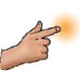
________ are balls

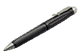
________ is a pen
________ are books

________ is Ali

رقم المهارة | Link ideas with ( but ) and talk about likes and dislikes  ربط الأفكار باستعمال ( لكن ) والتحدث عن الأشياء التي تفضلها أو لا تفضلها | أتقن | لم يتقن
48 – 22
48 – 22

اختر الإجابة الصحيحة : Choose the correct answer

- I like apples ( and - but ) I don't like bananas .

- I like cherries ( and - but ) strawberries .

- I like watermelons ( and - but ) I don't like lemons .

رقم المهارة | Use the intensifier ( very )  استعمال صيغة المبالغة ( جدا ) | أتقن | لم يتقن
9
9

اختر الكلمة الصحيحة : Choose the correct word
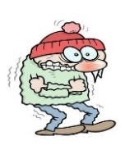

- It is ( good - very ) cold .
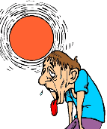

- It is ( very - small ) hot .

رقم المهارة | Link ideas with ( or )  ربط الأفكار باستعمال ( أو ) | أتقن | لم يتقن
49
49

املاء الفراغات بــ ( و ) ( أو ) بشكل صحيح : Fill in with ( and ) ( or ) correctly

- You can choose apples __ oranges .

- Sarah ____ Mauna went to the restaurant .

- He likes to wear a cap __ a jacket .

- Would you like milk ___ juice .

رقم المهارة | Apply basic rules of punctuation  تطبيق القواعد الأساسية للكتابة وعلامات الترقيم الصحيحة | أتقن | لم يتقن
43
43

قم بتصحيح الأخطاء الموجودة أمامك : Correct the mistakes

how are you __

--------------------------------------------------------------------------------------------------------------------------------------------------------------------------------------------------------

i'm great __ thanks __

--------------------------------------------------------------------------------------------------------------------------------------------------------------------------------------------------------

